CETELEM
______

Mqseries – Api_Chapeau

Présentation Générale
______

version 1.0
______

Rédacteur : Pothin Gildas

Notes de révision

Date | Version | Objet de la version
22/03/2006 | 1.0 | Création du document

Notes de distribution

Date | Récepteur

Informations préalables

Date | Objet de la documentation | Titre
03/07/2004 | Etude d’une API | études chapeau MQ.doc
03/07/2004 | Première documentation | Pimqmqs.doc

TABLE des MATIERES

1 Modification suite validation 2
1.1 Api_Chapeau : Version 1.0 - PIMQMQS 2
1.2 Api_Chapeau : Version 2.0 – PIMQMQ2 2

2 Concept - infrastructure 3
2.1 Présentation sommaire 3
2.2 Caractéristiques 3
2.3 Avantages 3
2.4 Infrastructure 3

3 Quick debriefing 4
3.1 Quick Target 4
3.2 Quick Result 4

4 API_Chapeau 4
4.1 général 4
4.2 Composants 5
4.2.1 Programme 5
4.2.2 Copies 5
4.3 Paramétrage 6
4.3.1 Process 6
4.3.2 API_Chapeau 8
4.3.3 Exemple d’échange du flux 9

-----------------------------------------------------------------------------------------------------------------

Modification suite validation

Api_Chapeau : Version 1.0 - PIMQMQS
Version de base

Api_Chapeau : Version 2.0 – PIMQMQ2
Cette évolution, duplication du programme fait suite à une demande des études.

Souhaitant intégrer une communication Mqseries à une transaction TP existante avec un minimum de modifications, l’Api_Chapeau est modifiée afin de limiter les données transmisses au format de la commarea attendue.
La commarea initiale passe de 1550 à 1500 octet. Les ajouts techniques sont supprimés.

Quick debriefing

Quick Target
Afin d’affranchir les concepteurs-développeurs à la fois des concepts techniques Mqseries et de la connaissance des modules standards, une API interne doit être mise à disposition.

Quick Result
L’API_Chapeau, programme Cobol CICS permet de répondre aux exigences de la demande en gérant les messages entrants .

La réception d’un message dans une file qualifiée pour l’API_chapeau déclenche l’exploitation des données fonctionnelles du message.

Les paramètres applicatifs sont définis dans le gestionnaire de files d’attente par l’administrateur Mqseries.

Concept - infrastructure

Présentation sommaire
MQSéries est le produit IBM de gestion des flux messages inter-applications dans un environnement hétérogène.
MQSéries permet aux programmes applicatifs répartis sur différentes machines, fonctionnant sur différents OS, et à l’aide d’API standards, d’échanger des messages par l’intermédiaire de l’interface MQI sans se préoccuper des problèmes réseaux.

Caractéristiques
Les principales fonctions de MQSéries sont :
- Interface d’accès aux files d’attentes MQSéries (MQI}
- Gestion des échanges asynchrone ou synchrone
- Gestion des messages persistants, afin d’assurer leur délivrance
- Déclenchement des programmes applicatifs par réception de messages
- Gestion des communications entre les systèmes MQSéries
- Administration des objets MQSéries (Files d’attentes, Canaux, Queues .....}
- Traitement de journalisation et de recovery

Avantages
Au titre des premiers avantages nous pouvons citer :
- Acheminement assuré de bout en bout et en temps réel
- Interconnexion sans contrainte réseau
- Aucune perte ou duplication des messages
- Synchronisation des bases de données
- Aucune expertise requise en termes de communication
- Amélioration de la productivité du développement
La liste est à compléter...

Infrastructure (fig 1)
Afin de répondre à la demande d’échange de données entre systèmes , le middleware orienté message (MOM) Mqseries est implémenté sur les environnement CETELEM, Filiales et partenaires. Le schéma (Fig 1) préfigure la cible à atteindre pour les filiales :
  - Mise en place d’une communication entre les managers des systèmes distribués et Host afin d’échanger des données entre applications,
  - mise à disposition d’une interface permettant de s’affranchir les concepteur de la gestion applicative des files d’attente,
  - connectivité du manager Host avec plusieurs serveurs CICS.

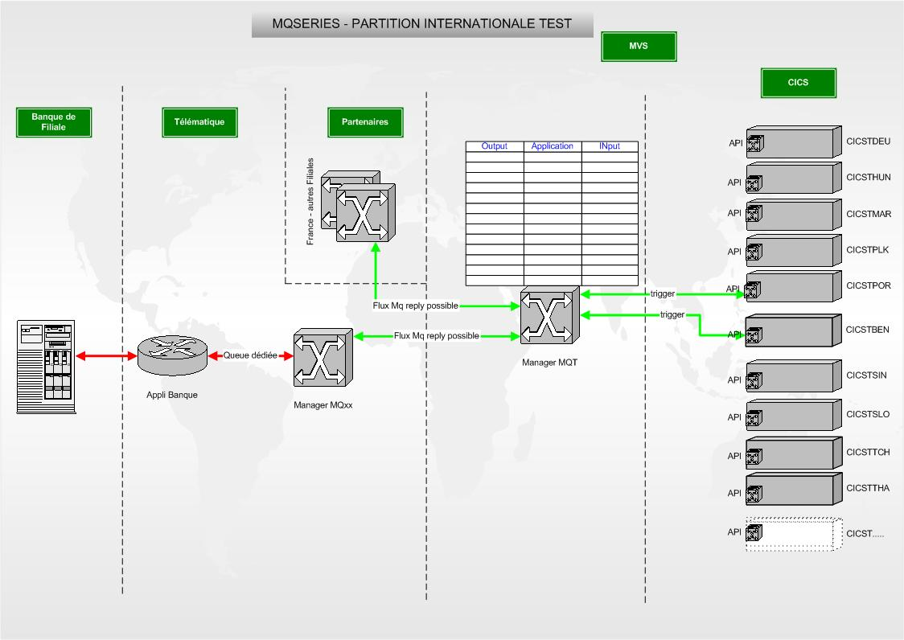
Figure 1 : Schéma de l'infrastructure cible

API_Chapeau

général
La problématique :
  - Répondre rapidement aux demandes de plus en plus nombreuses de nos partenaires.
  - Mettre en place d’un programme tampon CICS qui régule les flux des messages Mqseries.
Ce programme doit répondre aux exigences suivantes :
  - Gérer le flux des messages : déclencher des transactions supplémentaires lorsque un certain seuil est atteint
  - Déclencher soit une transaction applicative, soit un sous programme
  - Possibilité de changer dynamiquement le nom des files
  - Gestion du replytoqueue possible
  - Possibilité de saisir dynamiquement une Queue de plantage. Intégrer la gestion des mails
  - S’intégrer dans la gestion Sler –traitement d’erreur Principia

Composants

Programme
Il existe deux versions de l’Api_Chapeau :

Version 1 - PIMQMQS
Version 2 - PIMQMQ2

Ces deux version sont actives et fonctionnent de la même façon. La seule différence réside dans la zone d’échange des données. La version deux n’intègre pas les 50 octets techniques prévus dans la version un.

Zone | Usage | Description
01 COMMAREA-ZQR-DATA
05 ZQR-INFO |  | Zone technique
10 ZQR-CODE-RETOUR | PIC X(02).
10 ZQR-QUEUE-REPLY | PIC X(24).
10 ZQR-QMGR-REPLY | PIC X(20).
10 ZQR-TRACE | PIC X(01).
10 ZQR-FILLER | PIC X(03).
05 ZQR-DATA | PIC X(1500). | Données fonctionnelles
Figure 2 : Zone d'échange Version 1

Copies
Mis à part les copies spécifiques Mqseries, la gestion d’erreur est gérée de la même façon que dans l’AGL principia. Les copy présentes dans ce programme ont trois fonctions principales :

Copy | Description
DFHAID | CICS
CMQODV | Mqseries
CMQMDV | Mqseries
CMQGMOV | Mqseries
CMQPMOV | Mqseries
CMQTML | Mqseries
CMQV | Mqseries
ST0000DA | Gestion Erreur type Principia
ST0000DB | Gestion Erreur type Principia
ST0000DD | Gestion Erreur type Principia
STERREUR | Gestion Erreur type Principia
MQSCAREA | Mqseries
ST9000TR | Gestion Erreur type Principia
Figure 3 : Copies

Paramétrage
Aucune modification dans le programme API_Chapeau n’est nécessaire pour faire fonctionner une application. Seule le paramétrage dynamique du Process doit être efficient.

Process
Le Process permet de définir l’application liée à une file d’attente.

Généralement, dans Mqseries, une application place les messages dans une ou plusieurs files d’attente ou les en extrait et les traite. Le Process est utilisée pour définir les applications qui doivent démarrer au moyen du trigger monitor. La définition du Process comporte l’Identifiant d’application, le type d’application et les données propres à l’application.

Tout le paramétrage se fait dans la zone USERDATA du Process lié à la file d’attente.

Paramètre | Description | Remarque
APPLICID | Nom de l’application  Pour CICS, le nom de la transaction. | Nom de la transaction
APPLTYPE | Type de l’application | CICS
ENVRDATA | Chaîne de caractères contenant des informations sur l’environnement de l’application | Non utilisé pour l’API_chapeau dans la version actuelle
USERDATA | Chaîne de caractères contenant des informations utilisateur sur l’application à initier. Définie par l’attribut APPLICID. 128 octets | Le paramétrage utilisé par l’API_CHAPEAU se trouve dans cette zone
Figure 4 : Paramètres Process

DEFINE NOREPLACE
PROCESS(' nom-processus ')
QSGDISP(QMGR)
DESCR('descriptif de l’objet ')
APPLTYPE(CICS)
APPLICID('nom-transaction')
USERDATA(' ')
ENVRDATA(' ')
Figure 5 : sysin de définition de Process – csqutil

Paramètres du Process lié a L’Api_Chapeau

Paramètre | Lg max | Description | Exigé | Exemple
Transaction de base | 4 | Pour une application CICS, il s’agit de l’ID de la transaction CICS. Si la notion de Volume est renseignée, cette zone indique la transaction utilisée par start parallélisée le traitement. | O | QDAS
Traitement | 3 | Indique à l’Api_chapeau l’opération à réaliser sur la file d’attente liée au Process.  PUT inopérant en cours d’intégration | O | Get
Programme | 8 | Il s’agit du programme applicatif déclenché par L’Api_Chapeau. Les données sont transmises dans la commarea lors du link au programme | O | PIMQDAS
Volume | 1 | Ce paramètre indique s’il faut déclencher le parallélisme des traitements. Si cette option est renseignée l’Api_chapeau déclenchera plusieurs transactions de façon à traiter plus rapidement la file liée au Process. Actuellement si ce paramètre est positionné à O(oui), le déclenchement parallèle s’effectue lorsqu’il y a plus de 100 messages dans la file. La transaction doit être définie dans une tranclass ad hoc | O | O(oui) –N(non)
Reply | 1 | Cette notion indique à l’Api_Chapeau le nombre de réponses à renvoyer. | O | Valeurs possibles :  0  1  2
File de réception | 40 | File d’attente dans laquelle les données ont été postées. Il s’agit des données a exploiter. |  | Nom_de_file
File d’émission | 40 | Files d’attente ou doivent être postées les réponses. Cette zone est obligatoire si la zone reply est alimenté à 1 ou 2 | N | Nom_de_file
Figure 6 : Paramètres de l'Api_chapeau

Panel d’administration
Nous souhaitons déclencher le programme PIMQDAS grâce a un flux Mqseries.
La transaction QDAS est définie dans le CICS avec comme programme associé PIMQMQS. Les filles d’attente, alias et initiation sont définies. Ci-dessous se trouve la définition du Process associé

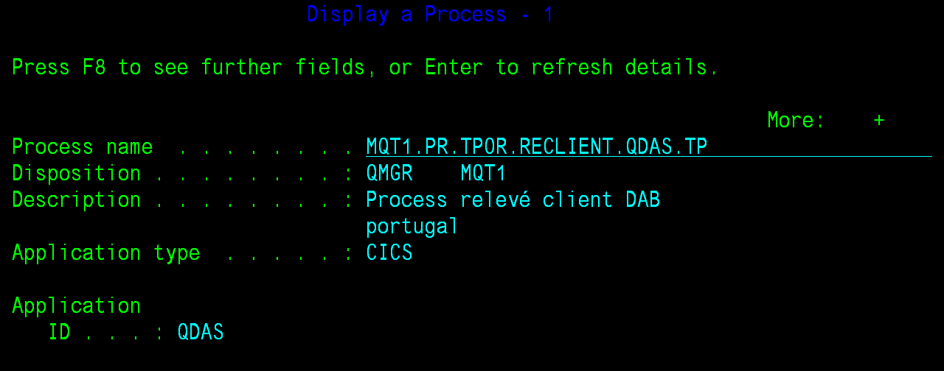
Figure 7 : Administration define Process panel 1

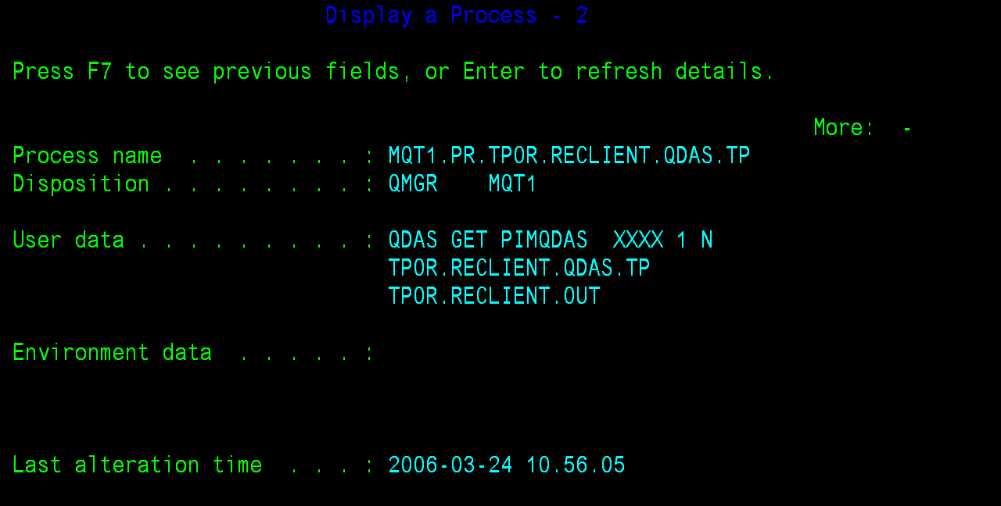
Figure 8 : Administration define Process panel 2

API_Chapeau
Le programme COBOL est créé afin de répondre à plusieurs problématiques :.
  - Les modifications sont dynamiques,
  - la recompilation des programmes n’est pas nécessaire,
  - un programme unique couvre complètement l’applicatif transactionnel.

Exemple d’échange du flux

Global
Figure 9 : Exemple échange de flux

description fonctionnelle

Mqseries Cetelem API_Chapeau CICS - CETELEM
Question (2) par MQ Séries
Dépôt du message dans file d’attente
Déclenchement de l’ APPLICID du Process lié à la file d’attente.

PIMQMQS :
Les paramètres du Process sont transmis par Mqseries (automatique).

Start
QDAS

.
Lecture données de la file d’attente

Link au programme PIMQDAS
Transfert données via commarea
PIMQDAS
traitement

Volume = O(oui)
NB message > 100

Traitement réponse = O(oui)
Réponse (3) au client
(télématique ou autre)

Réponse = 2 : Trt. Supp.
Push dans file supplémentaire

Figure 10 : Exemple QDAS – PIMQDAS

A préciser
je poste je n’attend pas la réponse
Je pose, j’attends la réponse
perdure en cas de coupure du manager, reseau, système….
Gestionnaire de files d’attente
Un trigger monitor (moniteur de déclenchemen)t est une application qui contrôle une file d’attente d’initialisation associée à un gestionnaire de files d’attente. Lorsqu’un message de déclenchement arrive en file d’attente d’initialisation, il est extrait par le trigger monitor. En général, le moniteur de déclenchement démarre ensuite une application indiquée dans le message qui est dans la file d’attente d’initialisation.

